网站开发需求说明

- 网站前台
网站风格类似：http://www.iceberg.com/，即可。
网站框架（稍后提供）
- 网站后台
可管理网站的子栏目及栏目内容。具体如下：
1）用户登录，设置固定用户帐户即可。
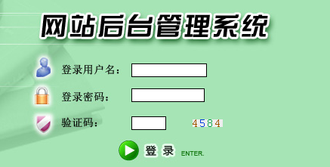
2）可以网站后台用户可自行修改密码。
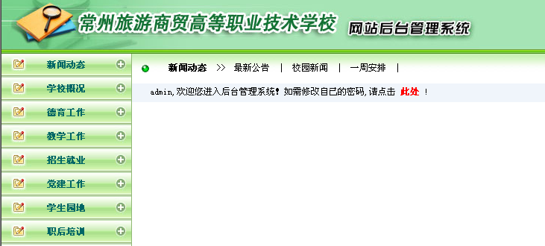
3）一级栏目固定，其子栏目可以增加、修改和删除。
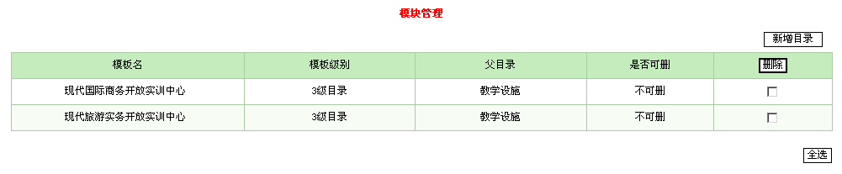
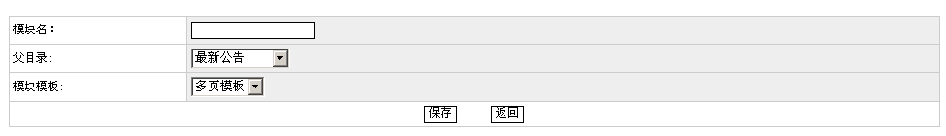
4）栏目内容可以添加、修改、删除。
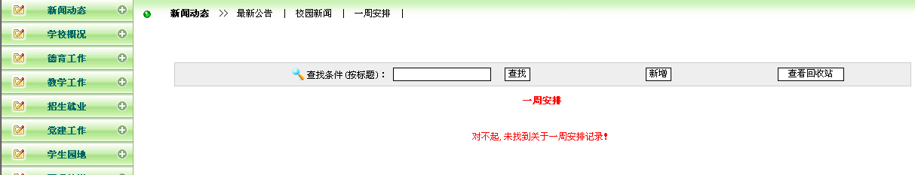
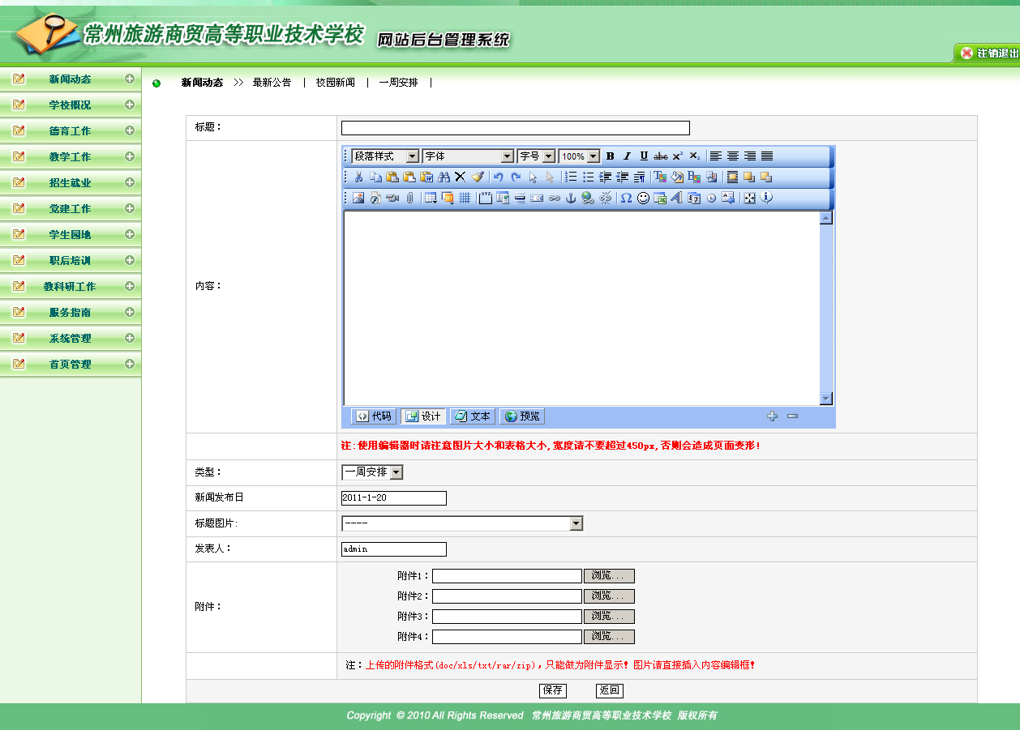
5）以上后台功能基本可以满足客户需求，其余可以不作变动！

